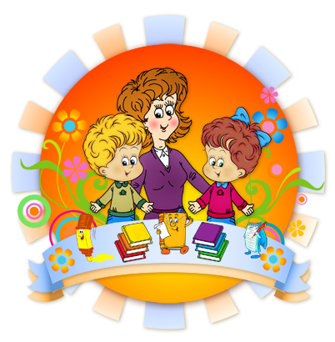

ДОМАШНИЙ ЛОГОПЕД

МБДОУ детский сад № 138 г. Иркутска

Подготовительная группа с ТНР

Февраль , 2018

Мысль номера : Обучение чтению

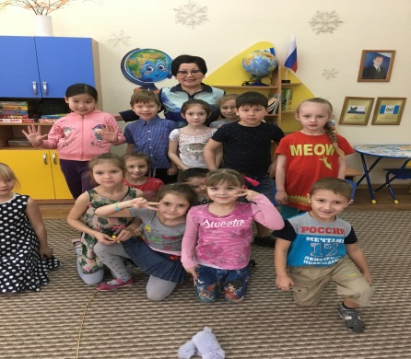 Слово логопеда
1 правило: Покупайте азбуку для ребёнка с минимумом картинок.
Всегда выбирайте азбуку с большими буквами, желательно без картинок.
Так ребенку будет легче сосредоточить свое внимание на буквах, а не красочных рисунках.. А поэтому не стоит усложнять ребёнку задачу: лучше всего купите самую простую азбуку с буквами, прорисованными красивым, но понятным шрифтом без лишних завитушек, и желательно — без причудливых стихов и лишних картинок.
2 правило: Сначала учите гласные буквы.
Начинайте учить буквы с гласных: А, И, О, У, Ы, Э. Гласные буквы легче даются детям. Их можно легко выучить, напевая. Чтобы ребёнок достаточно быстро и без особых усилий смог выучить гласные буквы, организуйте совместный урок семейного пения: вместе напевайте, как можете, А-а-а-а-а-а-а-а-а-а-а-а-а..., И-и-и-и-и-и-и-и-и...Такой «урок чтения» будет очень смешным, а главное — запоминающимся и для вас, и для вашего малыша.
Как только вы выучите основные гласные буквы, можете переходить к согласным. Нескольких выученных гласных и пару согласных уже достаточно для составления слогов.
3 правило: Когда называете букву, говорите её произношение («М»), а не её название («Эм»).
Называйте букву как звук. К примеру, говорите буква «С», а не «Эс» или «Сэ». Не усложняйте ребёнку задачу по обучению чтению, избавьте его от ненужных ему на данном этапе знаний: всё гениальное — просто!
4 правило: Быстро учите буквы, и ещё быстрее — переходите к слогам.
Начинайте учить слоги из уже известных вам букв как можно скорее: знания нескольких гласных и пары согласных букв уже годятся для составления самых простых слов, вроде «мама», «папа». При чтении слога малыш не должен называть буквы по отдельности – читать слог надо плавно, «пропевая» его, ведя пальчиком от одной буквы к другой. После обучения чтению слогов переходите к составлению полноценных слов.
5 правило: Занимайтесь с ребёнком часто, но понемногу.
Занимайтесь с ребенком не более 15 минут за один раз.
Детям до шести лет сложно удерживать свое внимание на одном и том же занятии. Не перегружайте ребенка, занимаясь с ним подолгу. Лучше заниматься с ребенком дважды в день по 15 минут, нежели один раз, но полчаса. Позанимались в игровой форме, желательно — с мотивацией за призы или в смешной, непринуждённой форме, а потом — отдых, переключение ребёнка на другие виды деятельности.
6 правило: Уроки чтения предполагают и уроки рисования!
Рисуйте буквы! Лучший способ запомнить букву – это нарисовать ее, раскрасить, «нарядить», написать. Таким образом, вы сразу научите ребенка читать, одновременно подготавливая руку к письму.
Вообще здорово, если мама или папа ребёнка хотя бы немного разбирается в психологии и, в частности, знает, к какому психотипу относится его ребёнок — визуальному, аудиальному или тактильному.
Люди-визуалы лучше всего воспринимают и запоминают информацию, если максимально задействованы их глаза, органы зрения, т.е. для ребёнка-визуала самый лучший способ обучения чтению — это просмотр букв в детской азбуке и созерцание собственноручно написанных букв в тетрадке или на листе цветной бумаги.
Ребёнок-аудиал лучше всего обучается, воспринимая информацию на слух. Т.е. такой ребёнок лучше всего запомнит букву, если вы произнесёте её ему четко вслух, и если он сам несколько раз вслух повторит её произношение и, желательно, сумеет провести ассоциацию этого звука с его написанием, изображением — буквой на письме.
Ребёнок-тактильщик — ребёнок, который воспринимает жизнь через ощущения, через кожу, лучше всего сумеет научиться чтению, как это ни парадоксально звучит, научившись писать буквы. Или если у него есть фигурные буквы без лишних иероглифов по бокам, то ощупывая их.
7 правило: Закрепляем теорию на практике, в обычной жизни.
Зачем нужны буквы? Ребёнку надо доходчиво, просто и понятно, объяснять, зачем же это мама с папой заставляют его учить все эти буквы. В чем смысл этой азбуки? В автобусе, машине или гуляя на улице, показывайте ребенку различные вывески и названия зданий. Ребенок должен осознать, что изучение букв открывает перед ним новые интересные возможности. Пусть он ищёт в надписях на товарах и на остановках, в номерах автомобилей знакомые буквы и сообщает вам о своих находках!
Обучение чтению тогда становится интересным для ребёнка, когда он осознает смысл этого процесса. Расскажите ребёнку, что овладев знанием мира букв, он сможет сам читать интересные детские сказки, а не ждать, когда мама освободится от готовки на кухне. Читайте ребёнку детские стихи, сказки, забавные рассказы, анекдоты и время от времени не забывайте ему ненавязчиво напоминать, что, «выучив букву «А» или слог «Ма», он скоро сможет сам, без помощи мамы, читать все эти интересности. А, возможно, когда-нибудь и сам прочитает маме сказку!
Чтение для ребенка может оказаться увлекательным занятием. Вот только показать любовь к чтению - это, прежде всего, задача родителей. И хвалите его, даже за маленькие победы, ведь каждая выученная буква для него настоящий триумф! Не забывайте замечать и отмечать даже маленькие достижения своего ребёнка в процессе его обучения чтению, выстройте свою собственную стратегию, эффективную методику научения своего чада чтению, не экономьте времени на общение со своим ребёнком, и тогда богатый урожай воспитания не заставит себя долго ждать.
Желаю успехов!
Ваш учитель-логопед Надежда Дондоковна

Синквейн с французского языка переводится как «пять строк», пятистрочная строфа стихотворения.

Актуальность:

открывает новые возможности, так как современная логопедическая практика характеризуется поиском и внедрением новых эффективных технологий, помогающих оптимизировать работу учителя –логопеда;

гармонично вписывается в работу по развитию лексико-грамматических категорий, использование синквейна не нарушает общепринятую систему воздействия на речевую патологию и обеспечивает её логическую завершенность;

облегчает процесс усвоения понятий и их содержания, учит коротко, но точно выражать свои мысли, способствует расширению и актуализации словарного запаса;

является диагностическим инструментом, даёт возможность педагогу оценить уровень усвоения ребёнком пройденного материала;

носит характер комплексного воздействия, то есть не только развивает речь, но способствует развитию высших психических функций.

ВНИМАНИЕ!

КОНКУРС!

Объявляется

КОНКУРС

на составление

синквейна

Записать работу ребенка в тетради, можно нарисовать иллюстрацию к синквейну

Итогом работы станет издание книжки «Копилка синквейнов».

Лучшие работы будут размещены на сайте учителя-логопеда.

Дидактический синквейн
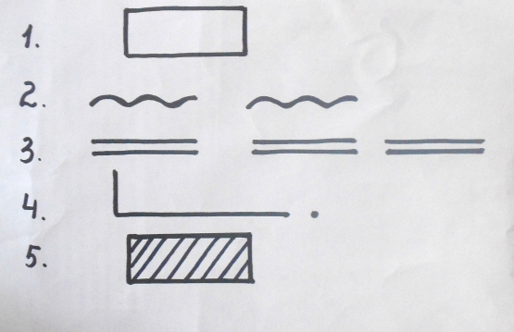
1 строка - одно слово, обычно существительное, отражающее главную идею;
2 строка - два прилагательных, характеризующих первую строчку;
3 строка – три слова, глаголы, описывающие действия в рамках темы;
4 строка - фраза из нескольких слов, показывающая отношение к теме;
5 строка – одно слово или словосочетание – ассоциация, синоним, который повторяет суть темы в 1-ой строчке.

Пример сказки:

Айболит.
- Добрый, храбрый;
- Лечил, плыл, летел
- Айболит лечил больных зверей.
- Доктор

А это для родителей:

Дети.

Прекрасные, озорные.

Играют, шалят, радуют.

Цветы нашей жизни.

Радость.

Составьте синквейн на слова: любовь, жизнь и др. Можно так поиграть в компании друзей….

зной ре Прячется, боится, убегает.
жалею з

На занятиях по развитию связной речи:

Заяц.

2. Белый, пушистый.

3. Прячется, боится, убегает.

4. Я жалею зайца.

5. Дикое животное.

В зимнем лесу живет белый пушистый заяц. Жизнь у зайца трудная, он боится волка и лису, увидев их, прячется или убегает. Мне жалко зайца. Зимой диким животным жить трудно.

- Составьте с ребенком синквейн на лексическую тему недели, а затем рассказ с использованием синквейна

Газету подготовила: Хамаганова Н. Д.

